Муниципальное казенное дошкольное образовательное учреждение
Детский сад «Солнышко»

План самообразования

Воспитателя Сайпудиновой Мариян Замаловны

«Формирование у детей подготовительной группы навыков культуры поведения»

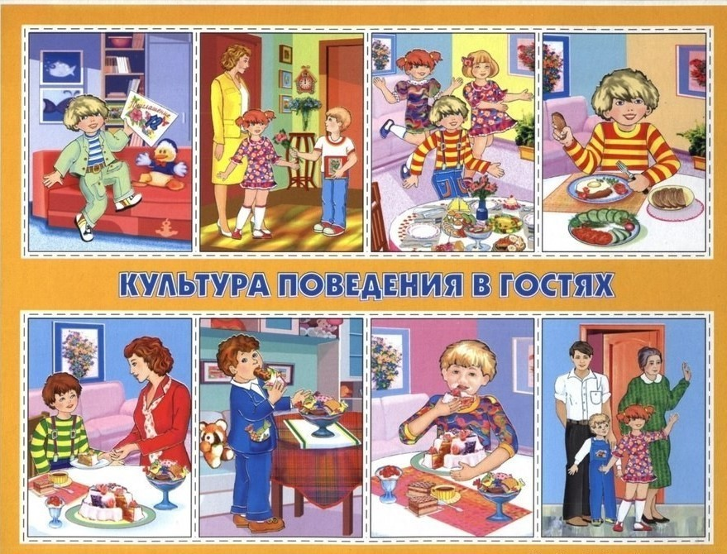

План самообразования «Формирование у детей подготовительной группы навыков культуры поведения»
Актуальность
В социологии культура трактуется, как система коллективно разделяемых ценностей, образцов и норм поведения определенных групп людей.В педагогическом словаре: культура поведения –совокупность полезных для общества устойчивых форм повседневного поведения в труде, в быту, в общении с другими людьми, в различных видах деятельности, соблюдение основных требований и правил человеческого общежития. В последнее время не ценятся, особенно у людей молодого поколения такие нормы нравственности, как доброта, вежливость, ответственность, честность, порядочность. В связи с этим воспитание культуры поведения у детей приобретает особую значимость. Культура не должна сводится к формальному соблюдению этикета, она должна быть тесно связана с нравственными чувствами и представлениями и в свою очередь подкреплять их. У ребенка должно быть сформирована привычка в самостоятельном выполнении норм культуры поведения, т. е. не только делать нужным образом, но и воздерживаться от неуместных в данной обстановке действий, слов, поступков. Особенностью работы по воспитанию культуры поведения является то, что родители понимают культуру поведения узко, - в основном как умение вести себя в общественных местах. Для этой работы родители не используют ни личный пример, ни произведения художественной литературы, ни детские передачи, ни мультфильмы и кинофильмы. Как бы разносторонне не развивался человек, если у него не сформированы навыки культурного поведения ему будет сложно жить в обществе. К старшему дошкольному возрасту у ребёнка могут быть воспитаны довольно устойчивые формы поведения, отношение к окружающему соответственно усвоенным моральным нормам и правилам.
Цель: формирование у детейнравственных качеств: культуры общения и взаимоотношений, культуры поведения в обществе взрослых и сверстников, культуры деятельности на занятиях, в играх, во время трудовых поручений.
1.Задачи:
o Проанализировать методическую литературу по данной теме;
o Повысить собственный уровень знаний путём изучения необходимой литературы;
o Повысить компетентность и заинтересованность родителей в вопросах культуры поведения.
o Формировать у детей положительное отношение к правилам поведения, желание их соблюдать.
2.Предполагаемый результат: дети знакомы с понятием этикет, этическими нормами поведения в социуме, навыки культуры диалогового общения.
3. Действие и мероприятия,проводимые в процессе работы над темой:
o Изучение литературы по теме.
o Изучение опыта коллег из других районов и городов по средствам сети интернет.
o Познавательные беседы.
o Оформление выставок в детском саду. совместного творчества детей и родителей.
o Чтение художественной литературы.
Форма отчета: конспекты занятий, выставка художественной литературы, презентации по данной темы.
Содержание работы
В течение года
1 Изучение методической литературы по данной теме
2. Изучение опыта педагогов в интернетресурсах.
3. Составление плана работы по теме «Формирование у детей навыков
культуры поведения».
4. Составление плана работы с родителями по теме «Формирование у детей навыков культуры поведения».
Практический этап
Сентябрь
1. Ситуации «Что значит быть опрятным?»
«Пожелаем здоровья друг другу»
«Мы в детском саду»
«Помогаем взрослым»
«Мое настроение и настроение других людей»
Рассматривание книг, альбомов,презентаций на тему: «Уроки вежливости», «Береги вещи», «Настроение других людей»
Сюжетно-ролевые игры «Семья», «Парикмахерская», «Кафе»
Чтение: «А. Барто «Медвежонок невежа», «Помошница» «Вовка добрая душа»
Работа с родителями
Консультации:
«Главные направления в развитии речи детей старшего дошкольного возраста».
«Роль дидактической игры»
«Особенности общения с детьми в семье».
Октябрь
2. Стуации «Будь скромным», «Взрослые отдыхают»,
Беседы: «Кто такой скромный человек?», «Что значит защищать слабых?», «День благодарения бабушек», «Едем в гости»
Д/игры и упражнения
«В автобусе, самолете, торговом центре», «Я покупаю подарок»
«В гостях у бабушки»
Чтение Б. Жидков «Как я ловил человечков», С. Маршак «Урок родного языка»
Консультации:
«Игра, как средство воспитания дошкольников».
«Как бороться с агрессивностью в поведении детей?»
«Как отвечать на детские вопросы»
Ноябрь
3. Ситуации «Будь вежливым», «Наши добрые дела»
Беседы «В мире вежливых слов», «Путешествие в город добрых поступков»
Д/игры и упражнения «Умеешь ли ты знакомится?», «Волшебный клубочек»
Пословицы о вежливости и добре, разбор ситуаций по картинкам «Что такое хорошо, что такое плохо»
Чтение С. Михалков «Ежели вы вежливы», Осеева «Волшебное слово», «Сухомлинский «Для чего говорят спасибо?», С Мирошниченко «Неизвиняйка», В Маяковский «Что такое хорошо, что такое плохо»
Работа с родителями
Консультация
«В семье растет будущий первоклассник»
«Что читать и как читать»
«Мудрость родительской любви»
Памятка «Домашняя библиотека»
Фотоконкурс «Книга в жизни семьи»
Декабрь
4. Ситуации «Так у нас, а у вас? – семейные традиции,
«Как принимать и дарить подарки», «Идем в супермаркет»
Беседы «Неразлучные друзья-взрослые и дети», «Праздники в нашей семье», «Мы уже взрослые»
Д/игры и упражнения «Так –не так», «Угадай настроение», «Добрые советы», Сюжетно-ролевые игры «Мы артисты», «Театр», Едем в автобусе»
Работа с родителями
Консультации
«Правила хорошего тона».
«Всегда ли правильно звучит ваша речь».
«Занимательные опыты на кухне».
Январь
5. Ситуации «Путешествие по маршруту добрых дел», «Мамины помошники», «Говорим по телефону»
Беседы: «Хочу быть как папа», «Если тебе позвонил по телефону – незнакомый человек, бабушка, друг»
«Мальчики- будущие мужчины»
Д/игры и упражнения «Рыцарские поступки», «Буратино спешит к Мальвине»
Сюжетно-ролевые игры «Солдаты», «Семья», «Семья идет в парк»
Развлечение –соревнование «А ну-ка мальчики»
Чтение С. Иванов «Хорошо или плохо», Р. Погодин «Просто история», С Девятов «Ничего тебе не дам»
Февраль
6 Ситуации «Правила для всех», «Как обратится с просьбой к другому человеку», «Вещи и мы»
Беседы с детьми: «Как правильно беседовать?», «Много друзей всегда веселей»,
Игры перевоплощения: «Представь себя камнем у дороги».
Чтение этических сказок: «Желтая птичка», «Приключения новогодней мишуры», «Люстра – зазнайка».
Стихи об этикете, культуре поведения.
Мини –этюды: «Солнышко»
Пословицы и поговорки: «От учтивых слов язык не отсохнет», «Чистые сапоги быстрее ходят».
Развивающая игра «Комплименты», подвижная игра «Пожалуйста»
Информация для родителей: «Этикет за столом для детей. Правила поведения за столом в детском саду и дома. Как правильно держать вилку и ложку и многое другое.» Т. А. Шорыгина
Работа с родителями
Консультации
«Формировать у детей полезные привычки».
- Памятка для родителей «Безопасные шаги на пути к безопасности на дороге».
«Ребенок и улица. Правила поведения с чужими людьми».
«Беседы об этикете с детьми 5-7 лет»;
Март
7. Ситуации «Мы пришли в магазин», «В кабинете у врача», «Когда мама строгая»
Беседы «Как вести себя в магазине», «На приеме у врача», «Если к тебе пришли гости»
Д/игры и упражнения «Успокой-ка», «Важные слова», «Как бы ты поступил?», «В гостях и дома»
Сюжетно-ролевые игры «Больница», «Магазин», «Встречаем гостей»
Психогимнастика «Зубы болят», «Грусть», «Я выздоравливаю»
Чтение С. Михалков «Дядя Степа», В. Осеева «Печенье», «Отомстила», «Три товарища»
Работа с родителями
Консультации ««Речевые игры по дороге в детский сад».
«Учим стихи с помощью мнемотехники».
«Взрослый мир в детских мультфильмах».
«Игра – инсценировка как средство развития речи ребенка».
Апрель
8. Ситуации «Мы пришли в магазин», «В кабинете у врача», «Когда мама строгая»
Беседы «Как вести себя в магазине», «На приеме у врача», «Если к тебе пришли гости»
Д/игры и упражнения «Успокой-ка», «Важные слова», «Как бы ты поступил?», «В гостях и дома»
Сюжетно-ролевые игры «Больница», «Магазин», «Встречаем гостей»
Психогимнастика «Зубы болят», «Грусть», «Я выздоравливаю»
Чтение С. Михалков «Дядя Степа», В. Осеева «Печенье», «Отомстила», «Три товарища»
Работа с родителями
Консультации ««Речевые игры по дороге в детский сад».
«Учим стихи с помощью мнемотехники».
«Взрослый мир в детских мультфильмах».
«Игра – инсценировка как средство развития речи ребенка».
Май
9. Подведение итогов работы, наблюдение за детьми
Результат выполнения плана по самообразованию:
1) дети знакомы с понятием этикет, этическими нормами поведения в социуме, навыками культуры ведения разговора, сформировано личное отношения ребенка к соблюдению моральных норм, к этическим понятиям скромности, отзывчивости, желанию быть справедливым, сильным и смелым, сопереживанию и милосердию.
2)закреплены правила поведения в среде детей: быть вежливыми, внимательными, делиться игрушками; правила поведения в общественных местах, общения со взрослыми и сверстниками.
3)сформирована привычка в свободное время занимать себя интересной деятельностью; выполнять посильные трудовые поручения.
Список литературы
• 1. Абраменкова В. В. Роль совместной деятельности в проявлении гуманного отношения к сверстникам у дошкольников/В. В. Абраменкова. - М., 2011.
• 2. Алябьева Е. А. Нравственно-этические беседы и игры с дошкольниками. - М.: ТЦ, Сфера, 2013. - 128 с.
• 3. Бархатова М. И. Воспитание культуры поведения / М. И. Бархатова//Дошкольное воспитание - 2009. - №11. - С. 46-49.
• 4. Беспалько В. П. Педагогика и прогрессивные технологии обучения/В. П. Беспалько. - М., 2010. - 194с.
• 5. Бочкарева Л. П. Театрально-игровая деятельность дошкольников. Методическое пособие для специалистов по дошкольному образованию /Л. П. Бочкарева. - Ульяновск, ИПКПРО, 2013. - 53с.
• 6. Буре Р. С. Воспитатель и дети/Р. С. Буре, Л. Ф. Островская. - М.: Просвещение, 2010. - 143 с.
• 7. Воронова В. Я. Творческие игры старших дошкольников/В. Я. Воронова. - М.: Просвещение, 2007. - 190с.
• 8. Воспитание нравственных чувств у старших дошкольников/ Под ред. А. М. Виноградовой. - М.: Просвещение, 2009. - 95с.
• 9. Есина Л. Д. Воспитание культуры поведения у старших дошкольников. - М.: Издательство "Скрипторий 2003", 2008. - 96 с.
• 10. Козлова С. А. Дошкольная педагогика/С. А. Козлова, Т. А. Куликова. - М.: "Академия", 2010. - 416с.

